Université des Sciences et de la Technologie Houari Boumediene

Faculté d’Electronique et d’Informatique

              Département Informatique



**Filière** : Informatique

**Spécialité** : Master 1 Big Data

**Présenté par :** CHICHIOU MANEL

**Thème**« Tableau de bord pour l’université PRAVAN »

Introduction :

Dans ce rapport je vais essayer d’expliquer brièvement l’architecture de mon Tableau de bord de l’université PRAVAN. Ce tableau de bord vous permet de visualiser les données analysées et extraites de « db_university » la base de données de cette université.

1-Jetons un œil à notre tableau de bord :

En utilisant la Bibliothèque de visualisation des données « Chart.JS », le SGBDR « MYSQL » et l’acronyme de Asynchronous JavaScript XM « AJAX » avec un serveur Web « FLASK » on obtient ce Site web dynamique qui permet aux différents décideurs de visualiser les données stockées dans (script.sql).

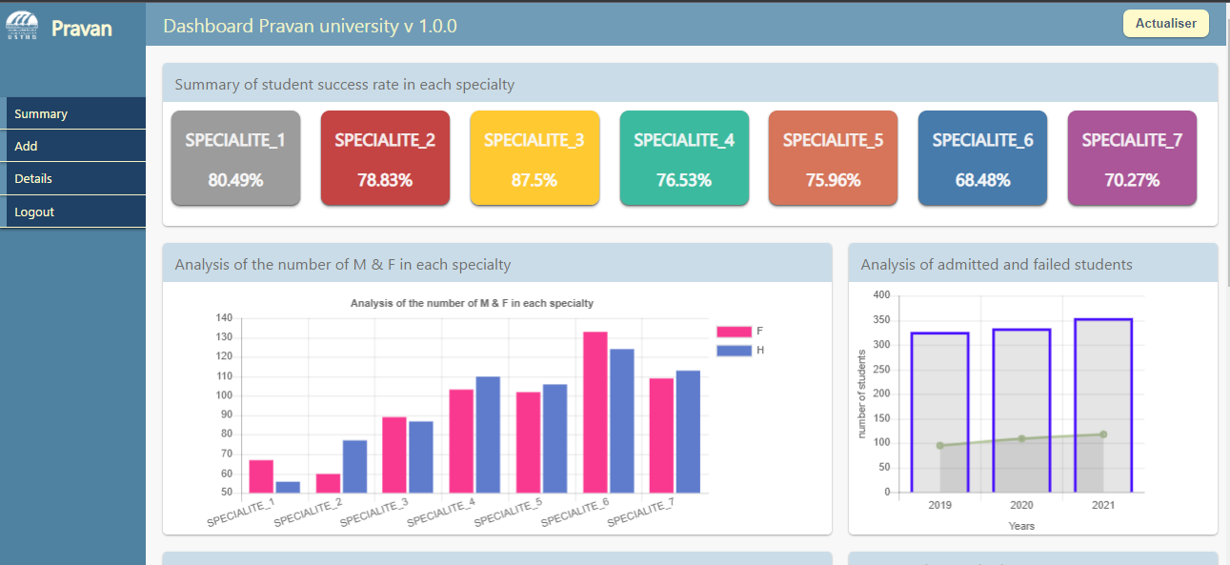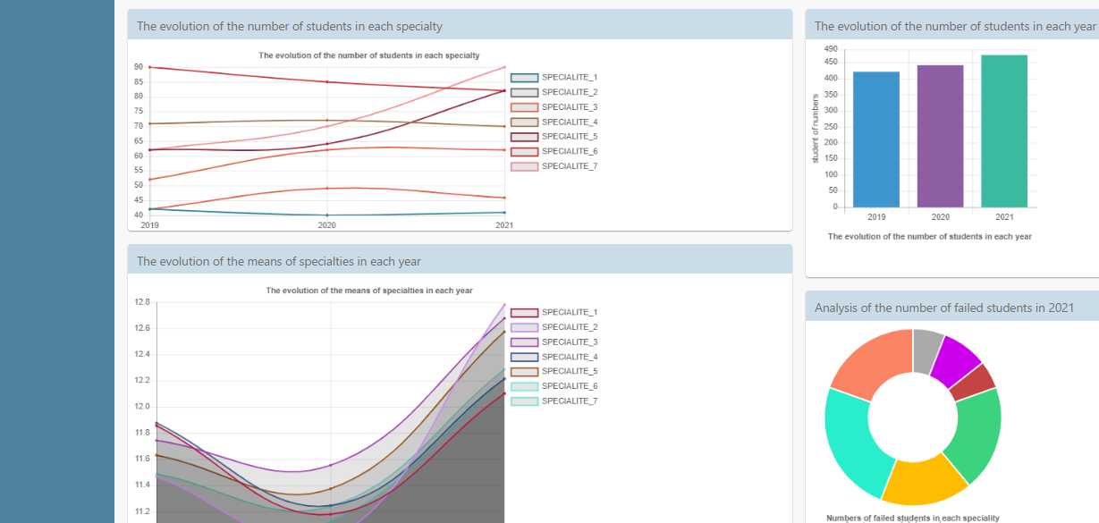

Pour la mise en forme on a utilisé CSS pour découper notre page, elle contient un Header, un Footer, un Menu et au milieu on a des graphiques analytiques.

**1/Les cartes graphiques :**

Représentent les pourcentages de réussite des étudiants durant les trois ans 2019-2020-2021 dans chaque spécialité.

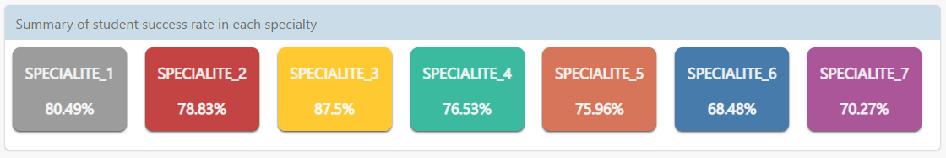

**2/bar-chart-grouped :**

Graphique à barres groupé représente Analyse du sexe des étudiants durant toutes les trois années dans chaque spécialité des sept spécialités.

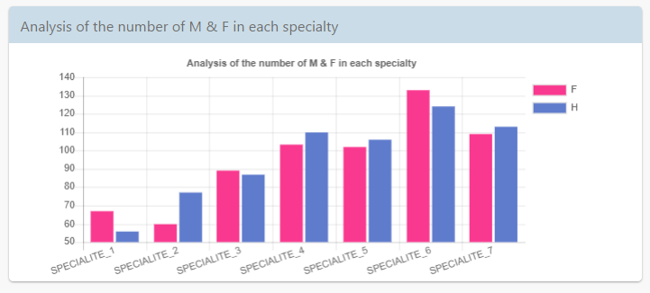

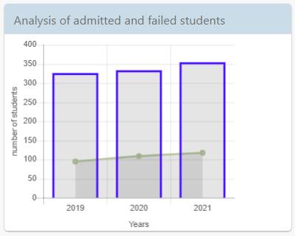**3/mixed-chart :**

Un diagramme à bandes représente l’analyse du nombre d'étudiants qui réussissent chaque année.

Un graphique en ligne représente l’analyse du nombre d'étudiants qui échouent chaque année.

**4/line-chart :**

Représente l'évolution du nombre d'étudiants dans chaque spécialité au fil des années.

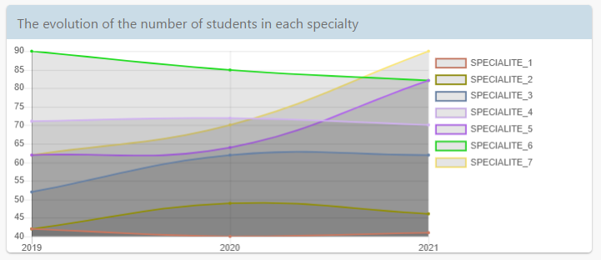

**5/bar-chart :**

Représente l'analyse du nombre total d'étudiants dans chaque année des trois années.

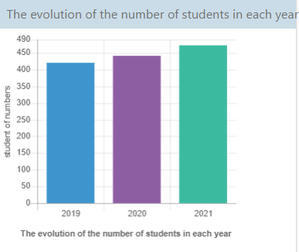

**6/line-chart :**

Représente l'évolution des moyens des spécialités chaque année.

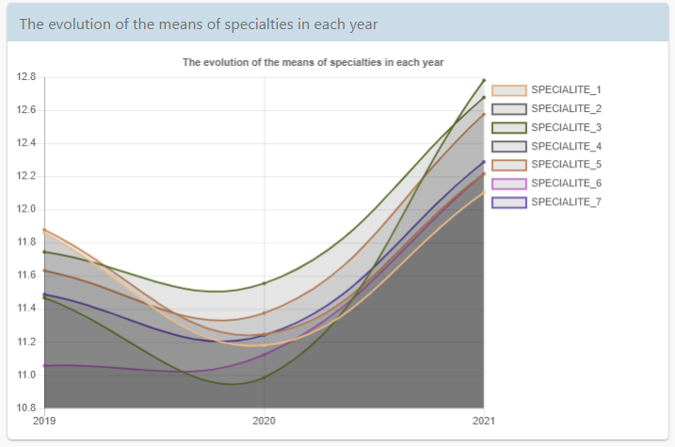

**7/doughnut-chart :**

Représente l’analyse du nombre d'étudiants en échec en « 2021 » dans chaque spécialité des 7 spécialités.

